# COIN迭代一测试文档

## 1、引言

### 1.1 目的

本报告详细记录了对知识图谱可视化系统迭代一各个功能点的测试情况，供测试人员作为测试实施时的参考。

### 1.2 参考资料

《软件工程与计算（卷三）：团队与软件开发实践》

### 1.3 作者

张博

## 2、测试详情

### 2.1 测试概述

对该系统迭代一成果进行了黑盒测试，结果均符合预期，认为通过了测试。

### 2.2 测试用例

#### 2.2.1 读入知识图谱

|  |  |  |
| --- | --- | --- |
| 行为 | 预期 | 实际结果 |
| 将自己的预定义格式的知识图谱输入文本框 | 文本框中显示输入的内容 | 文本框中显示输入的内容 |
| 点击绘画 | 出现实际的知识图谱 | 见下图 |

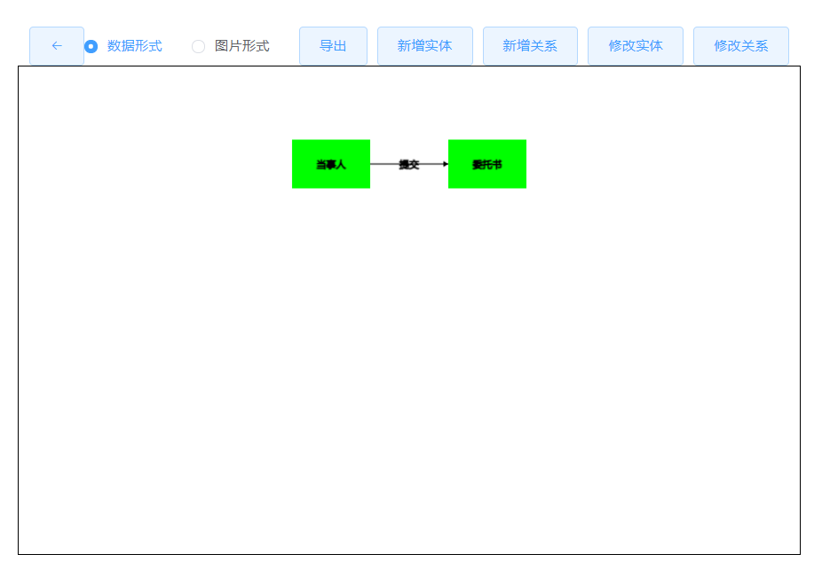

#### 2.2.2 在线编辑知识图谱

|  |  |  |
| --- | --- | --- |
| 行为 | 预期 | 实际结果 |
| 点击新增实体，输入实体名和颜色，点击新建 | 屏幕上出现新的实体对象 | 见下图 |

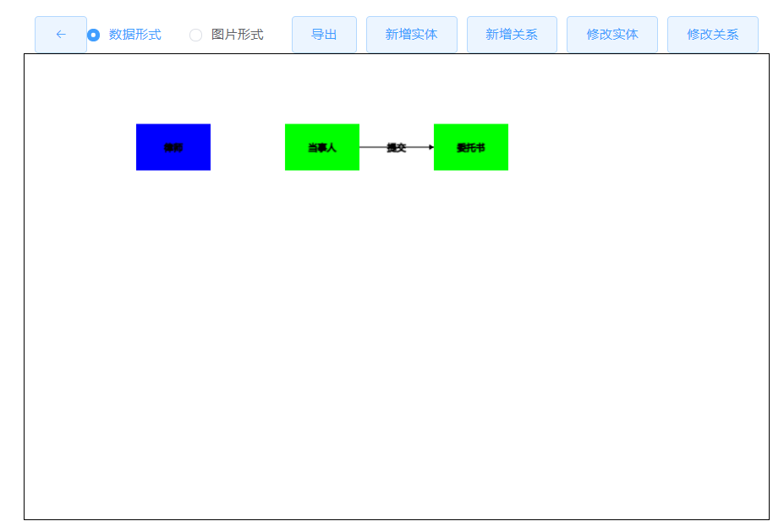

|  |  |  |
| --- | --- | --- |
| 行为 | 预期 | 实际结果 |
| 点击新增关系，输入关系名，指出关系的两个实体 | 点击新建 | 见下图 |



|  |  |  |
| --- | --- | --- |
| 行为 | 预期 | 实际结果 |
| 点击修改实体，点击文本框修改实体名和颜色 | 实体名被修改 | 见下图 |

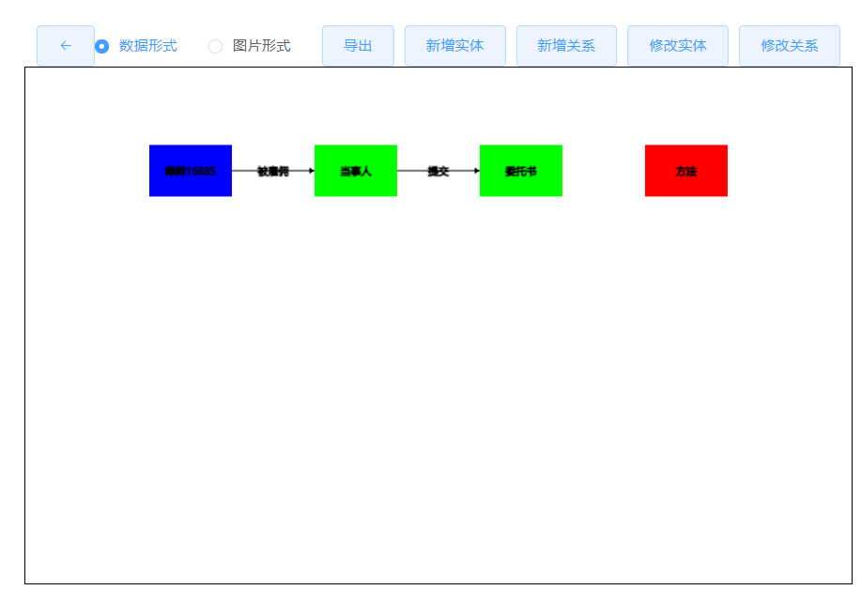

|  |  |  |
| --- | --- | --- |
| 行为 | 预期 | 实际结果 |
| 点击修改关系，修改关系的对象和关系名 | 关系被修改 | 见下图 |

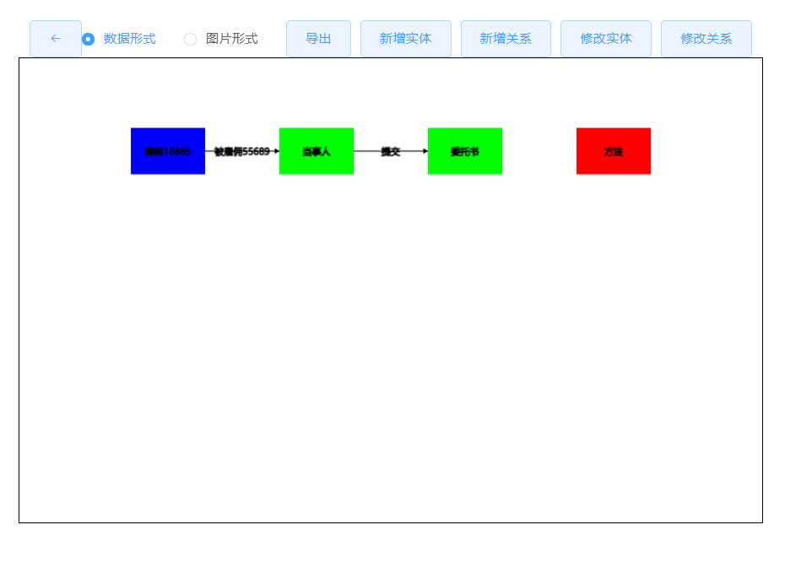

|  |  |  |
| --- | --- | --- |
| 行为 | 预期 | 实际结果 |
| 点击删除实体按钮 | 实体被删除 | 实体被删除 |
| 行为 | 预期 | 实际结果 |
| 点击删除关系按钮 | 关系被删除 | 关系被删除 |
| 行为 | 预期 | 实际结果 |
| 选中数据形式，点击导出按钮 | 导出为json文件格式 | 见下图 |
| 选中图片形式，点击导出按钮 | 导出为图片格式 | 见下图 |



## 3、修改历史

|  |  |  |
| --- | --- | --- |
| 修改人员 | 日期 | 版本号 |
| 张博 | 2021.03.19 | v1 |